松山高中95學年度第1學期第2次期中考 高二自然組生命科學試題

一、單選題(每題2分,不倒扣)
1.下列有關大腸桿菌接合作用的敘述何者正確？ (A)有線毛的是正交配型大腸桿菌，屬革蘭氏陽性，無線毛的是革蘭氏陰性 (B)正交配型可複製質體，其線毛可行成接合管 (C)負交配型接受質體成為正交配型，正交配型送出質體變成負交配型 (D)是一種有性生殖。
2.下列有關細菌的敘述，何者錯誤？ (A)根瘤菌屬於異營菌 (B)硝酸菌是化合自營菌 (C)保存於冰箱中的優酪乳屬於低溫菌 (D)破傷風桿菌在有氧環境下會死亡，故傷口應保持透氣。
3.下列有關單倍體(1N)酵母菌與雙倍體(2N)酵母菌的敘述，何者錯誤？ (A)單倍體(1N)酵母菌可行孢子生殖 (B)雙倍體(2N)酵母菌的發酵力較佳 (C)單倍體(1N)酵母菌與雙倍體(2N)酵母菌皆可行出芽生殖 (D)單倍體(1N)酵母菌可互相接合形成雙倍體(2N)酵母菌。
4.下列有關於內毒素與外毒素的敘述，何者正確？ (A)皆是活菌分泌的有毒物質 (B)皆須較大量才能致病 (C)皆與引發腸胃道疾病有關 (D)肉毒桿菌和白喉桿菌皆分泌外毒素。
5.下列有關潛溶性病毒的敘述，何者正確？ (A)與寄主細胞共存後，病毒的DNA不再脫離寄主的染色體(B)感染寄主細胞後，先繁殖，再將DNA嵌入寄主的染色體中 (C)與寄主細胞共存時，不會隨同寄主增殖 (D)寄主細胞因病毒的DNA嵌入，可能表現出新性狀。
6.下列各組疾病和其病原體何者正確？ (A)口蹄疫：病毒 (B)馬鈴薯晚疫病：細菌 (C)白喉：病毒 (D)狂牛病：真菌。
閱讀題(7~10題)
流行性感冒病毒（influenza virus）可分為A、B、C三型。A型可感染人類、鳥類、豬、馬、海豹、鯨魚和其他動物，其病毒可依據其「被膜」上的兩種抗原﹙也就是蛋白質﹚之差異而區分成不同的亞型，兩種蛋白質分別為「血球凝集素」﹙hemagglutinin, HA﹚與「神經胺酸酶」﹙neuraminidase, NA﹚，例如H7N2的病毒表面就具有HA5的蛋白質與NA2的蛋白質。B型流感只在人類身上發現，因為表面的兩種蛋白質各只有一種，所以不像A型流感還可分成不同的亞型，雖然B型流感可造成人類的流行，但卻從未造成大流行。C型流感只會造成人類輕微的症狀，不會造成流行或大流行，而且也沒有區分成不同的亞型。
「禽流感病毒」﹙avian influenza virus﹚指的就是能夠感染鳥類的「流行性感冒病毒」﹙influenza virus﹚，簡稱「流感病毒」，在各型流感病毒中只有A型流感病毒能夠感染鳥類，而且A型中的所有亞型都具有感染鳥類的能力，僅有部分的亞型同時具有感染鳥類與人類的能力。在各個亞型的A型流感病毒中，還可區分成幾個不同的品系。
野鳥是A型流感所有亞型的天然宿主，通常野鳥感染到流感病毒時是不會生病的，但是家禽（例如火雞、雞）感染流感之後往往會造成嚴重的症狀，某些類型的病毒更是會造成禽類嚴重的疾病與死亡。H5與H7的亞型可依據對禽鳥感染後的嚴重程度而區分為「高病原性」與「低病原性」，高病原性的病毒對於受感染的禽鳥會造成90％～100%的死亡率；低病原性的病毒對於受感染的禽鳥可能造成輕微的症狀，或甚至沒有症狀。

7.人類可能感染的流感病毒為何？ (A)A和B (B)B和C (C)A和C (D)A、B、C三型皆可
8.世界衛生組織一直擔心爆發大流行的禽流感屬於哪一型？ (A)A型 (B)B型 (C)C型 (D)A和B型
9.關於流感疫苗，下列敘述何者錯誤？(A)施打疫苗的目的就是讓身體產生抗體 (B)施打疫苗無法造成對流感的終身免疫 (C)施打過流感疫苗的人就不會感染流感 (D)若想藉由疫苗避免感染流感，則需要每年持續施打
10.最近從鳥類檢驗出的病毒有H5N1與H5N2，下列敘述何者錯誤？(A)屬於A型流感的兩種亞型 (B)H5N1與H5N2屬於同一品系 (C)H5N1屬於高病原性的病毒 (D)目前衛生組織較擔心的是H5N1
二、多選題(每題2分,倒扣)
11.下列哪些病毒為DNA病毒？ (A)菸草鑲嵌病毒 (B)腺病毒 (C)梅毒病毒 (D)愛滋病毒 (E)B型肝炎病毒。
12.下列哪些生物可經減數分裂產生孢子或直接形成菌絲？ (A)藍綠菌 (B)根瘤菌 (C)酵母菌 (D)草菇 (E)黑黴菌。
13.下列有關病毒傳播的敘述，那些是錯誤的？ (A)有些動物病毒可主動傳播 (B)愛滋病患的唾液具有傳染力 (C)日本腦炎經由食物或飲水傳播 (D)麻疹病毒由蚊蟲傳播 (E)經由輸血可傳播B型及C型肝炎。
14.下列哪些病毒的成分具有醣蛋白的構造？ (A)菸草鑲嵌病毒 (B)腺病毒 (C)噬菌體 (D)流行性感冒病毒 (E)愛滋病病毒。
15.下列有關病毒的特點，何者是正確的？ (A)病毒對寄主有專一性，故每一種病毒只能感染一種的寄主 (B)離開寄主便毫無生命現象 (C)病毒體內絕對不含有任何酵素 (D)皆能引起寄主細胞瓦解 (E)只含有RNA或DNA。
16.細菌和病毒，如何判斷才正確？ (A)是否有基因重組 (B)是否可能用光學顯微鏡看到 (C)分析是否含DNA及RNA (D)是否具有特化細胞核 (E)以瓊脂（洋菜）培養基培養，視其族群是否生長。
17.下列有關病毒、細菌與疾病的敘述，何者正確？ (A)病毒與細菌對寄主均有專一性 (B)流行性感冒和破傷風是病毒感染的疾病 (C)淋病和梅毒是細菌感染的疾病 (D)細菌的莢膜和病毒的蛋白質外殼與致病力有關 (E)有些細菌在適宜的環境下可形成內孢子。
18.下列有關細菌的特點，何者正確？ (A)外毒素毒性較強，主要是革蘭氏陽性菌所分泌 (B)細菌與真核細胞一樣，細胞都是先進行分裂再生長 (C)細菌內孢子與蕨類孢子類似，主要用以無性繁殖 (D)細菌雖沒有細胞核，但一樣具有遺傳物質－DNA (E)革蘭氏陰性菌因為細胞壁厚，所以較不怕酵素對細胞壁的侵害。
19.關於抗生素與細菌的關係下列何者正確？ (A)只有青黴菌能分泌抗生素 (B)大部分的抗生素由細菌中提煉 (C)細菌對抗抗生素的基因常位於質體 (D)革蘭氏陽性菌可藉接合作用將抗藥基因傳入革蘭氏陰性菌內 (E)抗生素可對抗細菌和病毒性疾病
20.靈芝是中國人喜愛的補品，有關靈芝的敘述下列何者正確？ (A)細胞壁的成份為幾丁質和纖維素 (B)不具葉綠體，也不具葉綠素 (C)食用部分為單核菌絲構成 (D)以分解木材纖維素為營養方式，屬腐生生物 (E)蕈褶細胞的雙細胞核會融合，經減數分裂形成孢子

21.下列各種疾病與其病原體的對應組合何者正確？ (A)砂眼、指甲癬—黴菌 (B)感冒、水痘—DNA病毒 (C)梅毒、霍亂—螺旋菌 (D)登革熱、猩紅熱—RNA病毒 (E)破傷風、肺結核—桿菌
22.以顯微鏡觀察牙垢及培養菌落細菌形態，下列何者正確? (A)塗布後之玻片需在火上加熱，其目的為殺死細菌 (B)最常用的細菌染色劑是亞甲藍液 (C)染劑染色的部位為細菌細胞壁 (D)塗布玻片需加蓋玻片，再直接以油鏡觀察 (E)一個菌落內有許多菌種
23.具有套膜的病毒，其套膜的來源有哪些？ (A)核膜 (B)細胞膜 (C)粒線體 (D)內質網 (E)高基氏體。
24.下列何者是自營性細菌? (A)比菲德氏菌 (B)亞硝酸菌 (C)根瘤菌 (D)紫細菌 (E)固氮桿菌
25.有關外毒素和內毒素的比較，下列哪些是正確的？
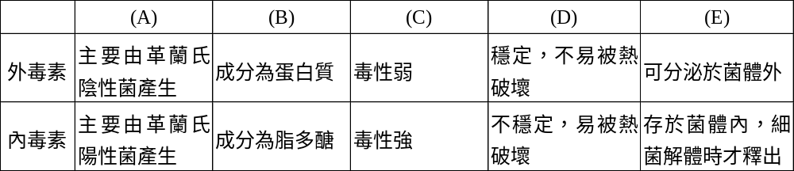
26.下列哪些是細菌對人類的益處？ (A)進行酒精發酵產生酒精 (B)產生維生素B和K (C)分解廢水中的有機物 (D)抑制體內病原菌的繁生 (E)產生青黴素。
27.下列各種過程與細胞分裂方式的配對，哪些正確？ (A)黑黴菌的孢子萌發為菌絲:有絲分裂(B)細菌分裂:有絲分裂 (C)蕈類形成子實體:減數分裂 (D)酵母菌出芽生殖:有絲分裂 (E)黑黴菌形成孢子:減數分裂 。
28.關於細菌的敘述，何者正確？ (A)沒有細胞核 (B)DNA的複製方向是雙向的 (C)質體的存在與否與正常的生理功能有關 (D)呼吸作用在粒線體上完成 (E)蛋白質在核糖體上合成。
29.下列有關黑黴菌的敘述，何者正確？ (A)菌絲無隔壁且多核 (B)直立菌絲頂端直接著生孢子囊 (C)匍匐菌絲主要功能為吸收水分、養分 (D)合子具有厚壁，含二倍數染色體 (E)合子經減數分裂產生單倍體菌絲。
30.下列有關細菌內孢子的敘述，何者正確？ (A)各種細菌均可形成內孢子 (B)一個內孢子只能萌發產生一個細菌 (C)形成內孢子可以增加細菌對環境的抗力 (D)是細菌的生殖方式之一 (E)內孢子的組成是多類。
31.下列哪些的組成和病毒相似？ (A)粒線體 (B)核糖體 (C)真核生物的染色體 (D)微粒體 (E)葉綠體。
32.下列哪些疾病係由病毒所引起？ (A)狂犬病 (B)禽流感 (C)麻疹 (D)天花 (E)腮腺炎。
33.下列依生物體特徵而分類的敘述，哪些正確？ (A)真細菌:真核細胞生物 (B)眼蟲:原核生物 (C)甲烷菌:古細菌 (D)藍綠藻:真細菌 (E)酵母菌:真細菌。

三、綜合題
1.下列有關細菌的構造、功能與組成請填滿其空格。(12分)
構造名稱 | 細胞壁 | (2) | 線毛 | 鞭毛
組成成分 | (1) | (3) | (4) | (6)
功能 | 保護 | 致病力與保護 | (5) | 運動
2.實驗操作題:請依此次實驗回答以下問題。(4分)
(1)觀察細胞構造時加入亞甲藍的目的為何？
(2)在觀察何種種類的細胞需要使用林格氏液又其目的為何？
3. 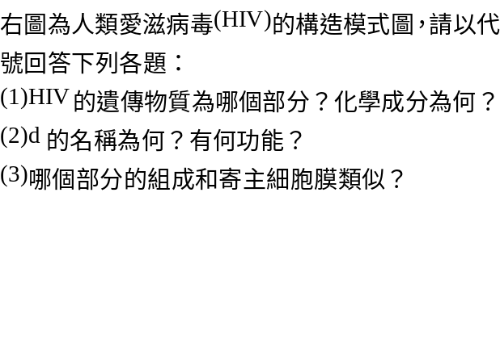 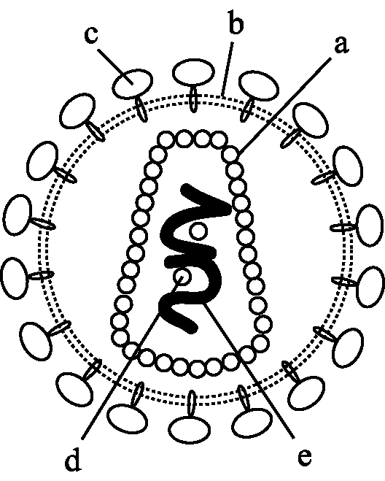(8分)

4.科學史實配對題：(10分)

  - 雷文霍克
  - 巴斯德
  - 伊凡諾斯基
  - 克利斯汀革蘭
  - 佛來明
    - 發展革蘭氏染色法
    - 發現青黴素
    - 發現菸草鑲嵌病毒
    - 最早發現細菌
    - 證實酵母菌發酵可產生酒精

松山高中95學年度第1學期第2次期中考 高二自然組生命科學解答
單選題
1 | 2 | 3 | 4 | 5 | 6 | 7 | 8 | 9 | 10
B | C | A | D | D | A | D | A | C | B
多選題
11 | 12 | 13 | 14 | 15 | 16 | 17 | 18 | 19 | 20
BE | CDE | ABCD | BDE | BE | BCE | CD | AD | BC | ABDE
21 | 22 | 23 | 24 | 25 | 26 | 27 | 28 | 29 | 30
E | C | AB | BD | BE | BCD | AD | ABE | ABDE | BC
31 | 32 | 33 |  | 35 | 36
BC | ABCDE | CD

綜合題
1.(1)肽聚糖
(2)莢膜
(3)多醣 多肽
(4)蛋白質
(5)協助附著;接合作用
(6)蛋白質
2.(1)便於觀察細胞核
(2)動物細胞的等張溶液
3.(1)e，RNA
(2)反轉錄，將RNA反轉錄成DNA
4.(1)d
(2)e
(3)c
(4)a
(5)b

